Читайте!  И пусть в вашей жизни  не будет  ни одного дня,  когда бы вы не прочли  хоть одной  странички из новой книги!  К. Паустовский  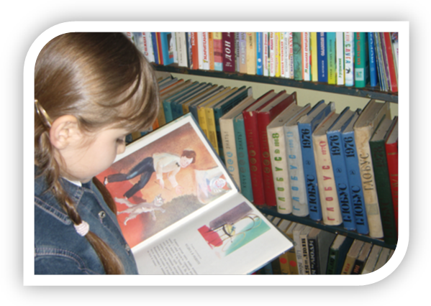  Добро пожаловать  в нашу  библиотеку!  Дорогие жители Песчанокопского района!  Приглашаем Вас в Центральную библиотеку  ⇒ История Центральной библиотеки началась в 1935 году  ⇒ В настоящее время фонд библиотеки составляет более 45 тыс. экземпляров документов  ⇒ Число читателей—около 5500  ⇒ Библиотека выписывает около 30 наименований газет и журналов  ⇒ В библиотеке есть абонемент и читальный зал  Дополнительные услуги  библиотеки:  • Ксерокопирование;  • Распечатка  • Поиск информации по запросу пользователя;  • Составление библиографических списков для дипломных и курсовых работ; редактирование библиографических описаний документов;  • Консультация специалиста по работе с информационно-правовой системой «Консультант Плюс»;  • Предоставление автоматизированного рабочего места для самостоятельной работы пользователя  • Интернет | Мы ждем Вас:  ежедневно с 09.00 до 17.00  перерыв с 13.00 до 14.00  выходной понедельник  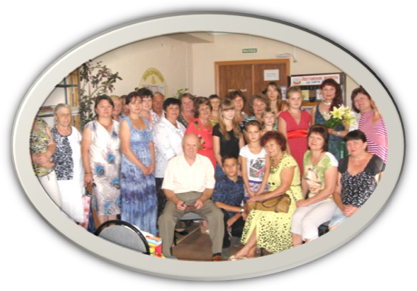  Наш адрес:  С. Песчанокопское  Пл. Ленина 1  Межпоселенческая центральная библиотека  На абонементе Вы можете:  ◊ Найти и взять с собой на дом книгу для души и дела  ◊ Получить помощь библиотекаря при поиске и выборе книг  В читальном зале можно:  ◊ Подобрать необходимую информацию по интересующей Вас теме, используя словари, справочники, энциклопедии  ◊ Почитать газеты и журналы  ◊ Просто почитать, что хочешь и сколько хочешь  ◊ Пообщаться с друзьями, поговорить о прочитанных книгах  Детский сектор Центральной библиотеки  приглашает детей и их родителей принять участие в викторинах, литературных конкурсах, играх Предлагает большой выбор художественной и научно-познавательной литературы для семейного чтения | Муниципальное бюджетное учреждение культуры  Песчанокопского района  «Межпоселенческая центральная библиотека»  Приглашаем  в библиотеку  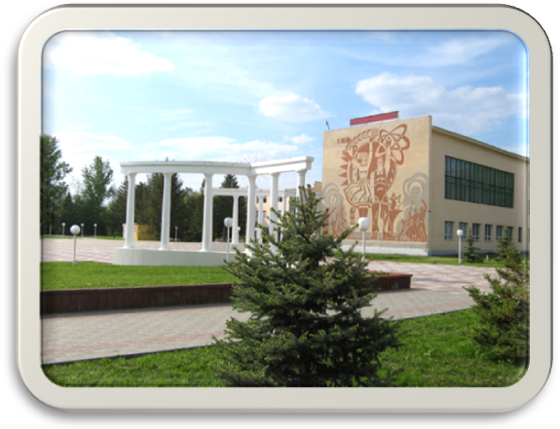  с. Песчанокопское  2015 г.  В 2015 г. оформлена подписка на  следующие периодические издания:  Газеты:  Аргументы и факты  Веста-М. Здоровье  ЗОЖ  Золотые рецепты  Крестьянин  Комсомольская правда  Колос  Народный доктор  Наше время  Собеседник  Журналы:  Бурда - моден  Вокруг света  ГЕО  Здоровье  Дарья  Караван истории  Лиза.  Маленькая Диана  Отдохни  Приусадебное хозяйство  Предупреждение  Сельская новь  Сад своими руками  Славянка  Смена  Тайны звезд  Цветок  Чудеса и приключения  и другие

